**ЗАКЛЮЧЕНИЕ**

о результатах общественных обсуждений по проекту решения о предоставлении разрешения на условно разрешенный вид использования  
земельного участка муниципальному казенному учреждению города Новосибирска «Управление капитального строительства» (далее – проект).

В целях соблюдения права человека на благоприятные условия жизнедеятельности, прав и законных интересов правообладателей земельных участков и объектов капитального строительства города Новосибирска по проектам решений о предоставлении разрешений на условно разрешенный вид использования земельного участка или объекта капитального строительства, в соответствии с Градостроительным кодексом Российской Федерации, решением Совета депутатов города Новосибирска от 24.06.2009 № 1288 «О Правилах землепользования и застройки города Новосибирска», Федеральным законом от 06.10.2003 № 131-ФЗ «Об общих принципах организации местного самоуправления в Российской Федерации», решением Совета депутатов города Новосибирска от 20.06.2018 № 640 «О порядке организации и проведения в городе Новосибирске общественных обсуждений и публичных слушаний в соответствии с законодательством о градостроительной деятельности» проведены общественные обсуждения по проекту:

«Муниципальному казенному учреждению города Новосибирска «Управление капитального строительства» на условно разрешенный вид использования земельного участка в границах территории кадастрового квартала 54:35:032961 площадью 1794 кв. м по адресу: Российская Федерация, Новосибирская область, городской округ город Новосибирск, город Новосибирск, ул. Дуси Ковальчук, з/у 266б и объекта капитального строительства (зона объектов дошкольного, начального общего, основного общего и среднего общего образования (ОД-5)) – «спорт (5.1) – объекты для размещения спортивных клубов, спортивных залов, бассейнов; объекты для устройства площадок для занятия спортом и физкультурой, в том числе водным».

|  |  |
| --- | --- |
| **18.11.2019** | **город Новосибирск** |

Начало общественных обсуждений принято с даты опубликования оповещения о начале общественных обсуждений по проектам, подготовленного на основании постановления мэрии города Новосибирска от 23.10.2019 № 3894 «О проведении общественных обсуждений по проектам решений о предоставлении разрешения на условно разрешенный вид использования земельного участка или объекта капитального строительства», в «Бюллетене органов местного самоуправления города Новосибирска» № 49 от 24.10.2019 и размещено на сайте в информационно-телекоммуникационной сети «Интернет» по адресу: <http://новосибирск.рф/>. – 24.10.2019.

В период размещения проекта и информационных материалов к нему в информационной системе Новосибирской области «Электронная демократия Новосибирской области» (далее – информационная система) в информационно-телекоммуникационной сети «Интернет» и проведения экспозиций проекта участники общественных обсуждений, прошедшие в соответствии с законодательством о градостроительной деятельности идентификацию, имели право вносить предложения и замечания - с 30.10.2019 по 10.11.2019:

посредством информационной системы;

в письменной форме в адрес организатора общественных обсуждений - комиссию по подготовке проекта правил землепользования и застройки города Новосибирска (далее – комиссия);

посредством записи в журнале учета посетителей экспозиции проекта.

Количество участников, принявших участие в рассмотрении проекта посредством информационной системы – 5.

Количество участников, посетивших экспозиции проекта – 6.

Заключение о результатах общественных обсуждений по проекту подготовлено на основании протокола № 17-2019-УРВ от 15.10.2019.

**Внесенные предложения и замечания участников общественных обсуждений:**

**1. Предложения и замечания граждан, являющихся участниками общественных обсуждений и постоянно проживающих на территории, в пределах которой проводятся общественные обсуждения** (участниками общественных обсуждений по проекту решения о предоставлении разрешения на условно разрешенный вид использования земельного участка или объекта капитального строительства являются граждане, постоянно проживающие в пределах территориальной зоны, в границах которой расположен земельный участок, в отношении которого подготовлен данный проект, правообладатели находящихся в границах этой территориальной зоны земельных участков и (или) расположенных на них объектов капитального строительства, граждане, постоянно проживающие в границах земельных участков, прилегающих к земельному участку, в отношении которого подготовлен данный проект, правообладатели таких земельных участков или расположенных на них объектов капитального строительства, правообладатели помещений, являющихся частью объекта капитального строительства, в отношении которого подготовлен данный проект):

1.1. Посредством информационной системы:

*«Спорт дело хорошее, но я против. Где будут гулять дети? Где будут парковаться эти люди?».*

1.2. Во время проведения экспозиции проекта – иллюстрации 1 – 4:

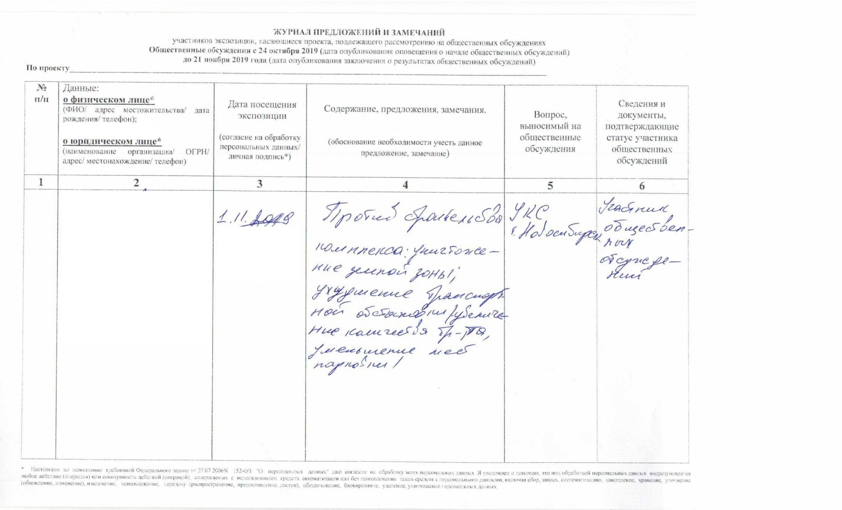

иллюстрация 1

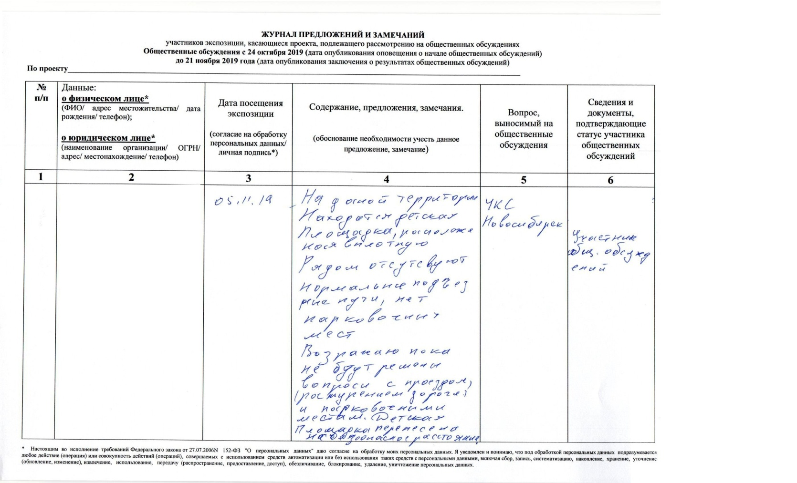

иллюстрация 2

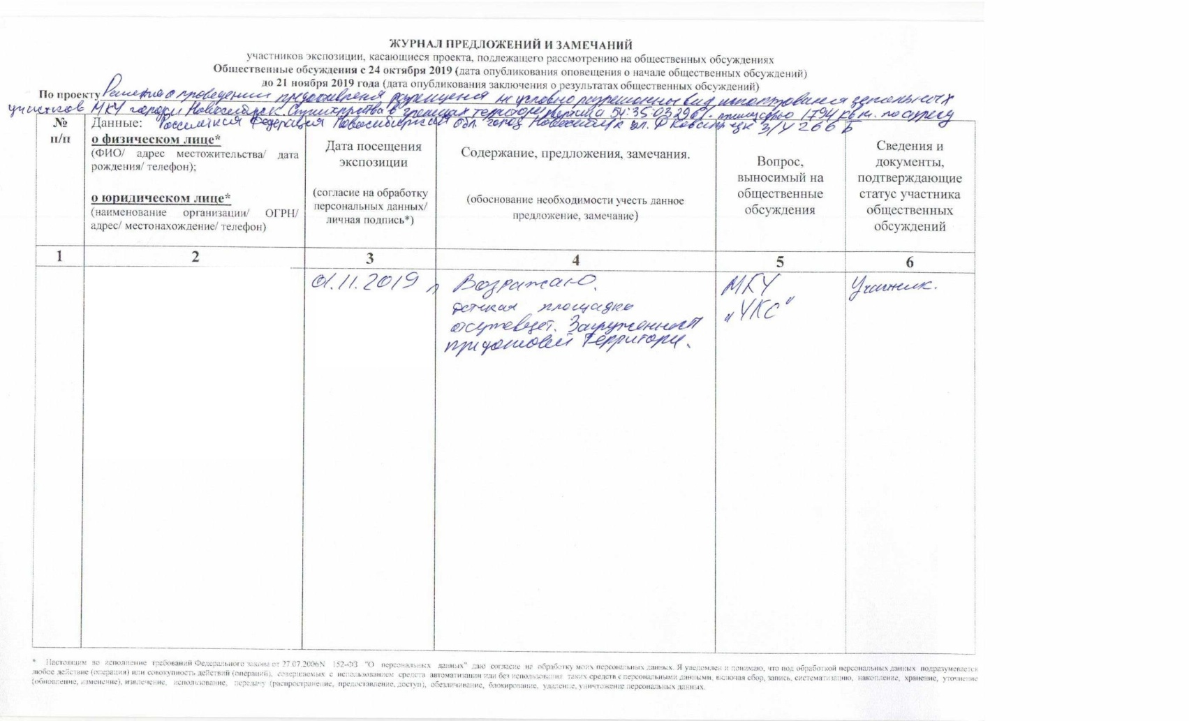

иллюстрация 3

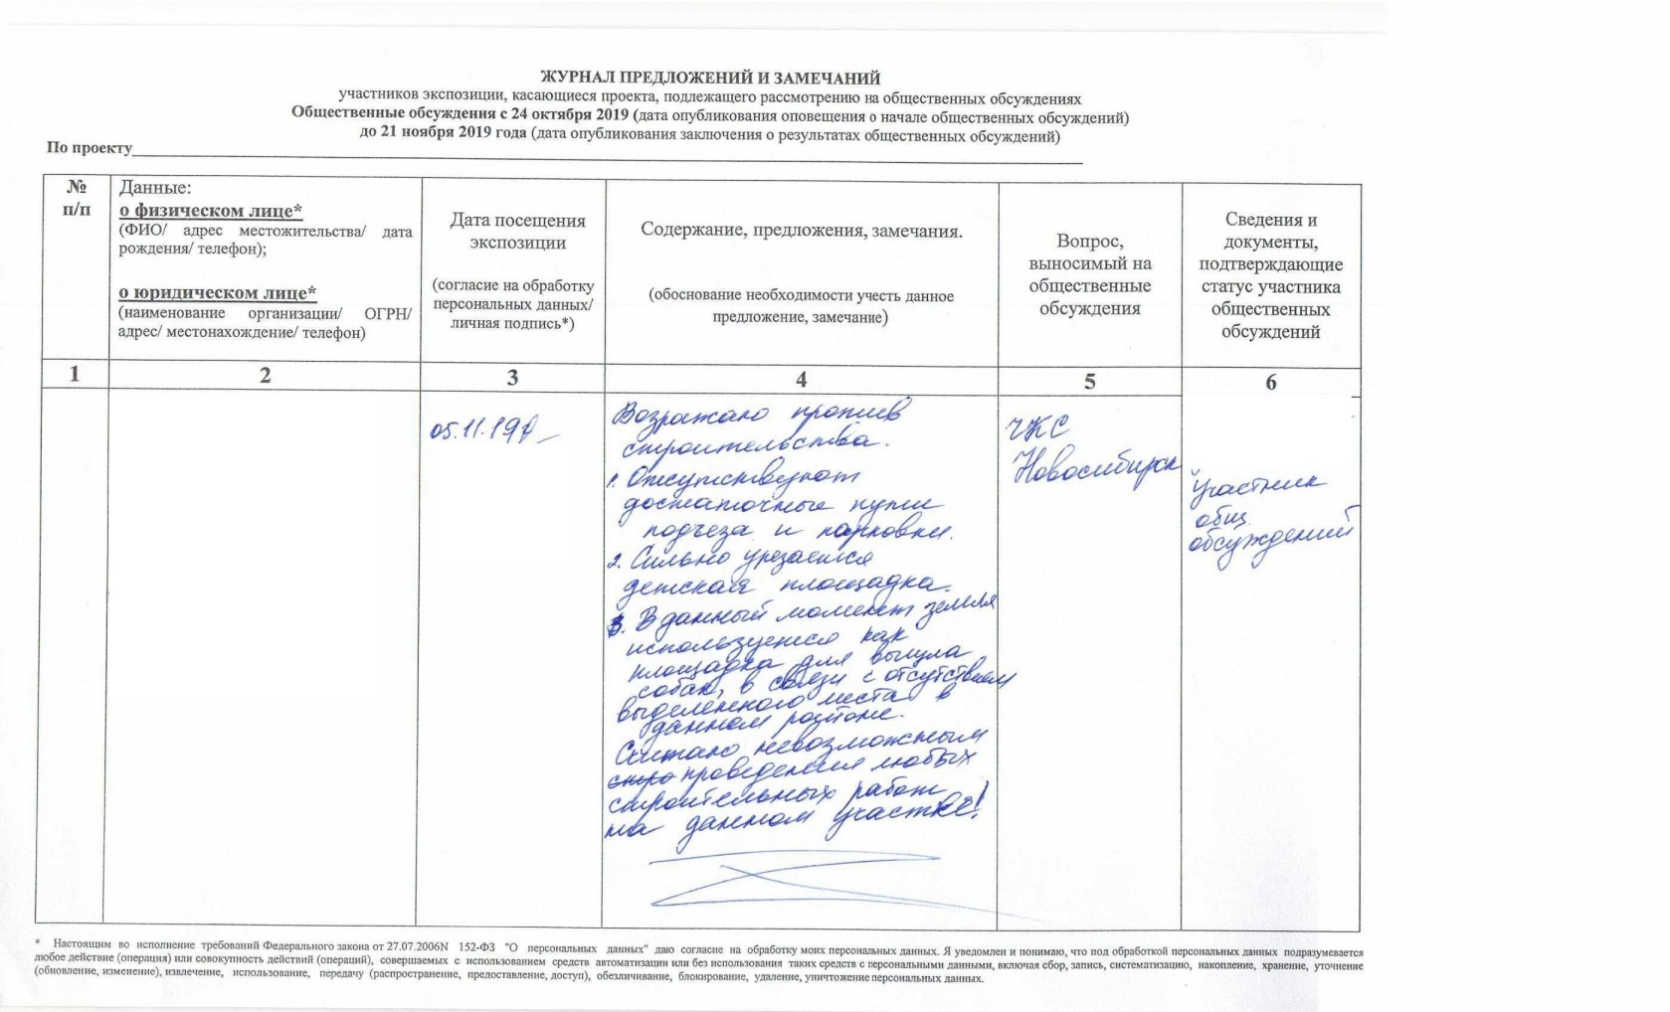

иллюстрация 4

1.3. В письменной форме – иллюстрация 5:

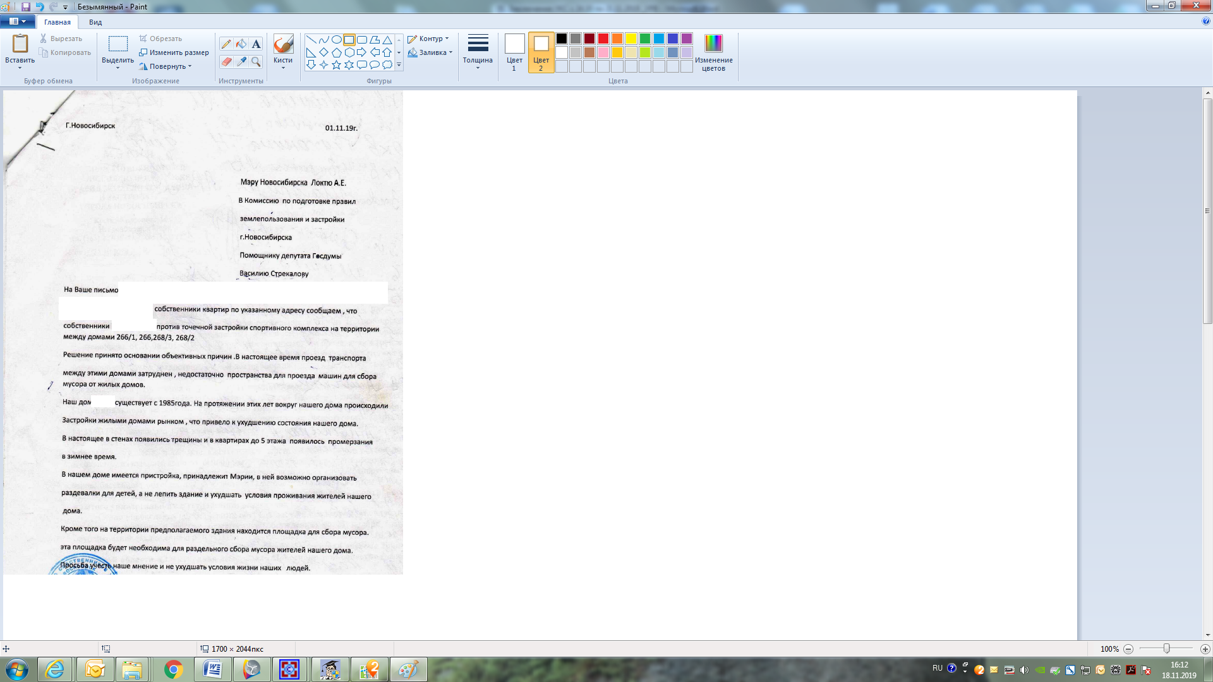

иллюстрация 5

**2. Предложения и замечания иных участников общественных обсуждений в соответствии с законодательством о градостроительной деятельности:**

2.1. Посредством информационной системы:

*2.1.1. «Дело хорошее. Но. В этом дворе и так мало места для прогулок с детьми, если принять во внимание строительство данного объекта, то возникает вопрос :" А где будут гулять родители с детьми? Где будет площадка для детей ?" В связи с этим - первое. Масштаб ситуационной схемы на которой указаны границы земельного участка мелкий и, поэтому, понять где будут проходить границы земельного участка реально на местности трудно. Нужна схема с масштабом 1:100 с конкретными привязками к пунктам триангуляции. Второе. Хотелось бы увидеть сам проект "Спортивного зала крытого, универсального с устройством раздевалок"».*

*2.1.2. «Ходили в кабинет 504 по Красному проспекту,50. Видели топосъемку масштаба 1:500 данного земельного участка с предполагаемым спортивным залом. Границы зала будут находится напротив 3 и 4 подъездов дома по адресу Дуси Ковальчук, 266/1. Лично я против. Пусть строят спортивный зал в непосредственной близости от хоккейной коробки и делают огороженную детскую и спортивную площадку для свободного доступа только граждан проживающих в этом дворе, отвечающую современным требованиям».*

2.2. Во время проведения экспозиции проекта – иллюстрации 6 – 7:

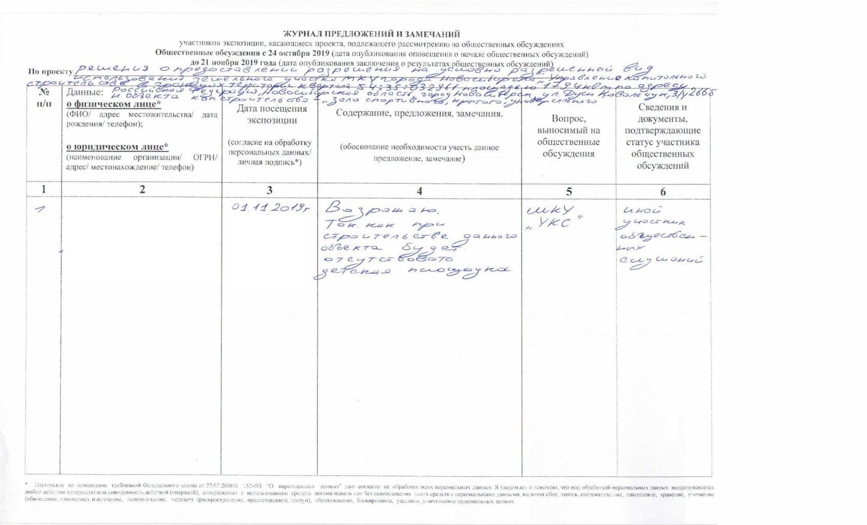

иллюстрация 6

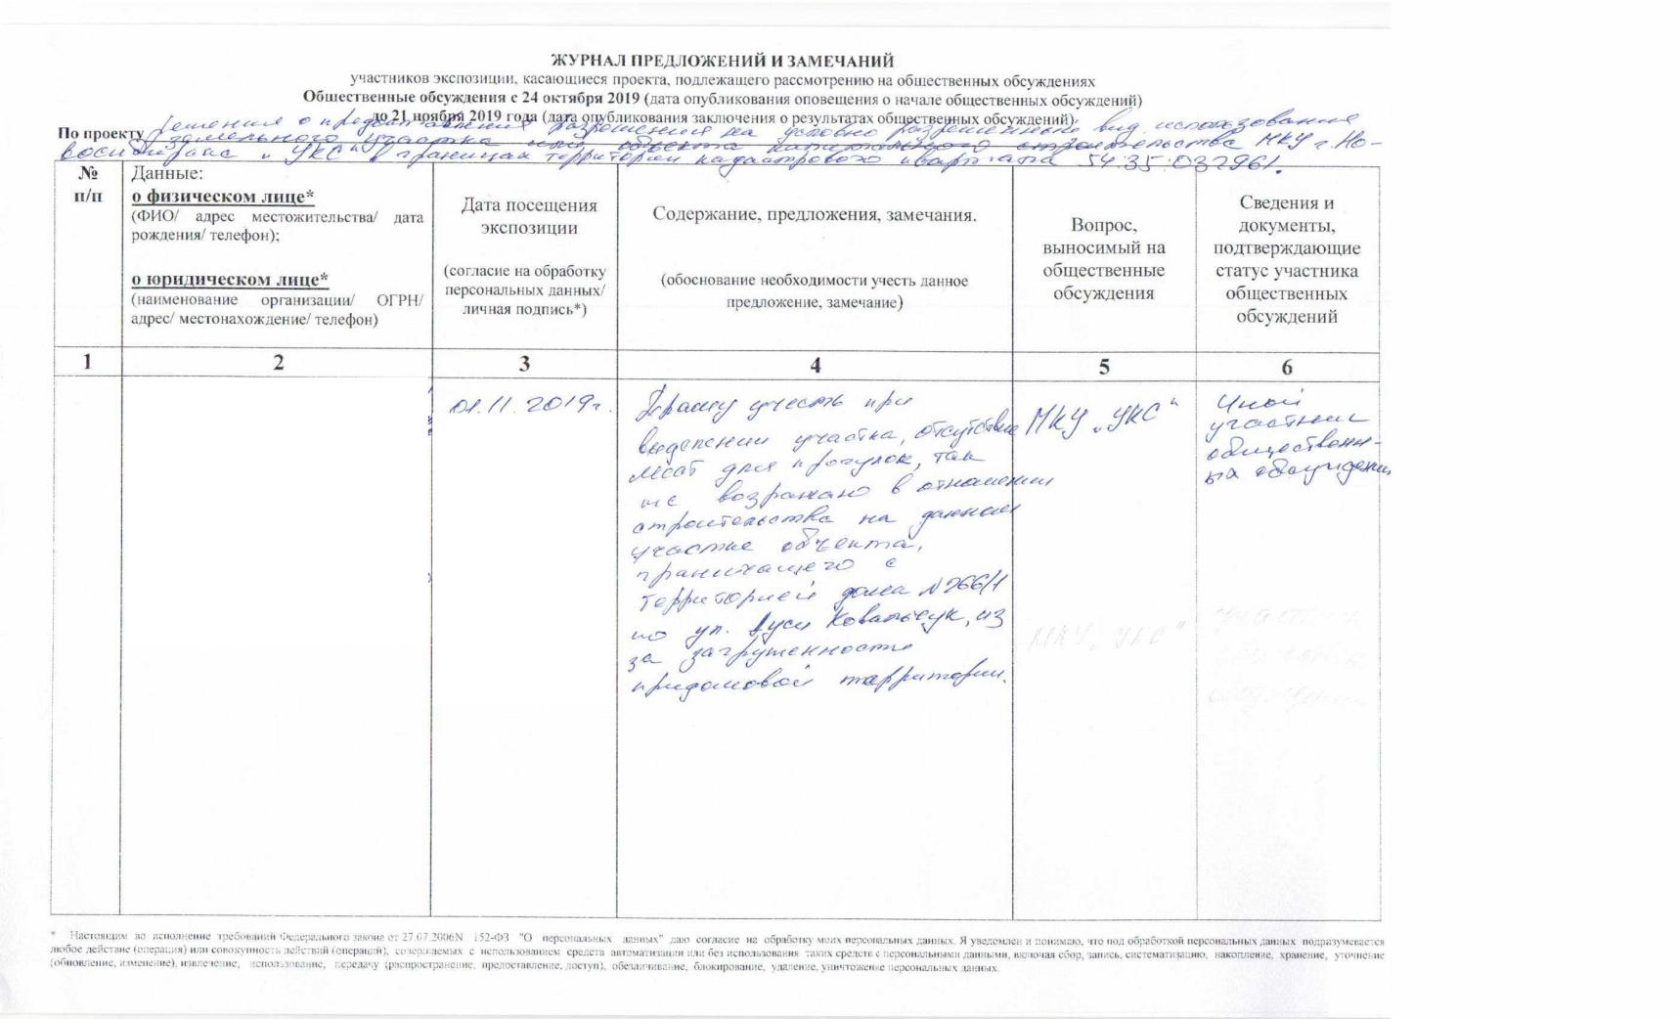

иллюстрация 7

2.3. В письменной форме – иллюстрация 8:

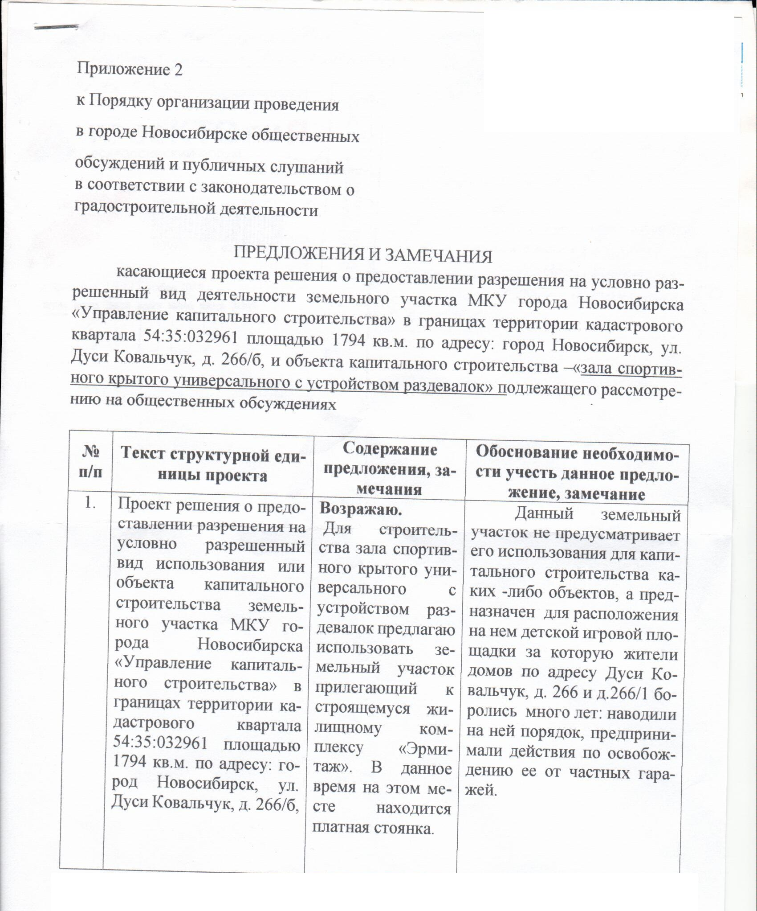

иллюстрация 8

**Предложения экспертов:**

«*Предоставить разрешение на условно разрешенный вид использования земельного участка».*

**По результатам проведения общественных обсуждений сделано следующее заключение:**

1. Считать состоявшимися общественные обсуждения по проекту.

2. Процедура проведения общественных обсуждений по предоставлению разрешений на условно разрешенный вид использования земельного участка или объекта капитального строительства осуществлена в соответствии с Градостроительным кодексом Российской Федерации, Федеральным законом от 06.10.2003 № 131-ФЗ «Об общих принципах организации местного самоуправления в Российской Федерации», решением Совета депутатов города Новосибирска от 24.06.2009 № 1288 «О Правилах землепользования и застройки города Новосибирска» и решением Совета депутатов города Новосибирска от 20.06.2018 № 640 «О порядке организации и проведения в городе Новосибирске общественных обсуждений и публичных слушаний в соответствии с законодательством о градостроительной деятельности».

3. Учет предложений и замечаний от участников общественных обсуждений не целесообразен ввиду обеспечения возможности сохранения существующей детской площадки.

4. **Предоставить разрешение** муниципальному казенному учреждению города Новосибирска «Управление капитального строительства» на условно разрешенный вид использования земельного участка в границах территории кадастрового квартала 54:35:032961 площадью 1794 кв. м по адресу: Российская Федерация, Новосибирская область, городской округ город Новосибирск, город Новосибирск, ул. Дуси Ковальчук, з/у 266б и объекта капитального строительства (зона объектов дошкольного, начального общего, основного общего и среднего общего образования (ОД-5)) – «спорт (5.1) – объекты для размещения спортивных клубов, спортивных залов, бассейнов; объекты для устройства площадок для занятия спортом и физкультурой, в том числе водным».

|  |  |
| --- | --- |
| Заместитель председателя комиссии по подготовке проекта правил землепользования и застройки города Новосибирска | В. Н. Столбов |
| И. о. секретаря комиссии по подготовке проекта правил землепользования и застройки города Новосибирска | М. А. Котова |